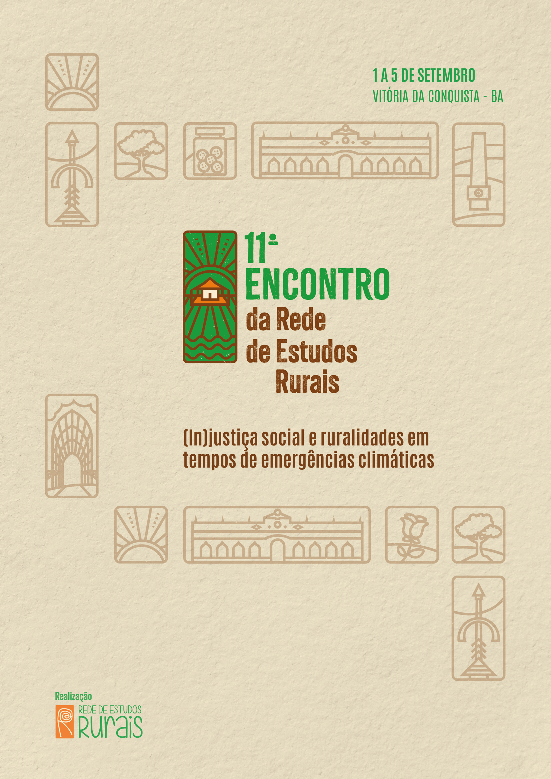
EXPERIÊNCIAS AGROECOLÓGICAS EM PERSPECTIVA: CONTEXTOS, ATORES E
ESTRATÉGIAS
GT 01:

REFORMA AGRÁRIA POPULAR: CAMINHOS ENTRE O COOPERATIVISMO E A AGROECOLOGIA

Livio Sergio Dias Claudino
Laura Angélica Ferreira Darnet
Luis Antonio Pasquetti

GT 07: Movimentos sociais e representações sindicais do campo: disputas, resistências e formas de organização

RESUMO
Esse texto discute sobre as ideias de cooperativismo e da agroecologia nas propostas de reforma agrária popular, do ponto de vista do Movimento Sem Terra (MST), indicando evidências da trajetória histórica até os momentos atuais. A metodologia adotada foi leitura e análise de documentos bibliográficos de textos científicos e no site do próprio MST, como a biblioteca virtual e portal de notícias. Como principais resultados, evidencia-se que enquanto nos anos 1990 o movimento esteve concentrado em alinhar os princípios do cooperativismo com suas bases, a partir dos anos 2000 passaram a avançar nos temas da agroecologia e questões ambientais, sendo mais recorrentes as pautas das mudanças climáticas, além de outros temas como questões de gênero, juventude, segurança alimentar nas cidades.
Palavras-chave: MST, ação social, questão agrária.

INTRODUÇÃO
O debate em torno da reforma agrária vem de longa data no Brasil. Inúmeras discussões ao longo do século XIX, por exemplo, movimentaram alas divergentes dos meios da intelligentsia nacional, tornando o tema o centro dos debates sobre o que se chamou de questão agrária brasileira. Gradualmente, tomou fôlego a confirmação da necessidade de realizar uma mudança na estrutura agrária, sem a qual, o próprio desenvolvimento não poderia se efetivar, pelo menos não a contento. E, no Brasil, embora se apresente na Constituição de 1988, especialmente nos art. 184 a 191, a reforma agrária como princípio, nunca se efetivou de fato enquanto política nos sucessivos governos, ocorrendo apenas ações paliativas com finalidades de conter conflitos agrários já instalados (CATTELAN, MORAES, ROSSONI, 2020). Nem mesmo os governos mais progressistas conseguiram efetivar transformações que pudessem configurar uma reforma agrária abrangente capaz de mudança estrutural.
Embora haja muitos anteriores, foi pelo menos ao longo da metade do século passado, coincidindo com o avanço da modernização e quimificação da agricultura, momento que ficou conhecido como Revolução Verde, experimentamos uma proliferação de movimentos sociais, em toda América Latina, que questionavam a concentração de terras, com destaque para um movimento mais geral que ficou conhecido como Ligas Camponesas, que fomentaram mudanças significativas na construção de opções políticas para a questão agrária em diversos países (MAKINO, 2022). Por aqui, pelo menos desde os anos 1980, o movimento de luta pela terra em destaque, foi o Movimento Sem Terra (MST), que tem desde então, de modo organizado, pressionado e provocado mudanças na realidade agrária brasileira.
O que era, inicialmente, a luta pela conquista da terra, como bem demonstrado no cinema por meio do filme-documentário “Uma terra para Rose” (dirigido por Tetê Moraes, 1987), gradualmente foi sendo melhor qualificado a partir de outras demandas e necessidades, como também a cinematografia conseguiu mostrar no outro filme “O sonho de Rose – 10 anos depois” (dirigido por Tetê Moraes, 1997), de onde podemos destacar que, uma vez conquistada a terra, as condições para a permanência são de fato grandes desafios, e dependem de estratégias que se ancoram em ações coletivas, seja formando associações e cooperativas, ou pela luta por políticas públicas de apoio tipo crédito, infraestrutura, assistência técnica, como bem retratado no filme mencionado a pouco.
Até então, temas mais transversais como a ênfase ambiental, participação e relações sociais, alimentação e saúde, que eram bem menos tratados até os anos 1990, passaram a ocupar lugares de destaque, tanto nos discursos dos movimentos sociais, academia, espaços políticos de negociação quanto nas práticas cotidianas, tornando-se bandeiras adequadas à proposição de mudanças sociais significativas. O termo Reforma Agrária Popular (RAP) aprofunda e atualiza tais temas, tendo sido popularizado pelo MST, para o qual RAP consiste na busca de “uma mudança estrutural na relação com o acesso à terra, os bens da natureza, modos de produção e organização comunitária camponesa” (MST, 2021, s.p.).
É nesse cenário que a Agroecologia ganha força. Segundo consta no próprio programa de metas do MST, a massificação da Agroecologia aparece como um eixo das transformações, que orienta os pilares da produção de alimentos saudáveis, preservação da natureza, apoiando o fortalecimento das relações sociais e contribuindo para a resolução de problemas estruturais da sociedade.
Para tais processos o cooperativismo é visto como possibilidade de alcance de muitas dessas mudanças de maneira multidimensional. Nesse sentido, esse texto tem o objetivo geral de analisar como o cooperativismo e a agroecologia nos assentamentos de reforma agrária são apresentadas pelo MST.
A metodologia adotada foi a revisão de textos publicados sobre o tema, e o site oficial do MST, de modo não sistemático e nem quantitativo, em busca de atualizar sobre a temática proposta (CAVALCANTE; OLIVEIRA, 2020). Os principais documentos consultados foram, além de artigos, notícias e informes do site do MST. Em termos de fundamentação teórica, o texto se orienta pelos princípios da Agroecologia, enquanto enfoque científico interdisciplinar que avança sobre o manejo de agroecossistemas através de ação social participativa, contribuindo para transformações mais gerais na estrutura social, tanto nos padrões de produção quanto de consumo (CAPORAL, COSTABEBER, 2004).

DESENVOLVIMENTO
O germe da cooperação está nos primórdios das ações que levaram ao surgimento do MST enquanto movimento social organizado. Conforme documentado em sua própria literatura disponível nos canais de comunicação, sendo que desde as primeiras conquistas de terra houve o entendimento que as novas formas de relações de produção demandavam ações cooperadas para, entre outras coisas, fazer frente de combate ao modelo hegemônico expropriador. Assim, o entendimento propagado é o de que “mais que um modelo de negócios, o cooperativismo é uma filosofia de vida que busca transformar o mundo em um lugar mais justo, equilibrado e com melhores oportunidades para todos” (MST, 2022, s.p).
Considerada como uma filosofia que orienta as ações nos assentamentos e dos assentados, indicam que é no cooperativismo que se pode superar o individualismo inerente. Há um entendimento de que, no que diz respeito à produção, armazenamento e industrialização, as ações de famílias e outras formas associativas são importantes, mas o almejado é alcançar o cooperativismo pela robustez e amplitude de intervenções possíveis. Vale destacar que, embora não haja um modelo único e que cada cooperativa tenha suas particularidades, há princípios mais ou menos universais históricos que orientam a formação e parte da condução das cooperativas (FERNANDES, KARNOPP, 2017).
Quando voltamos para os textos e preocupações mais antigas do Movimento Sem Terra, constatamos que o entendimento ou alinhamento sobre o que é e como efetivar o cooperativismo estão bem evidenciados, como é o caso dos Caderno de Formação nº 20 (MST, 1993) e nº 21 (MST, 1994), dedicados ao tema, mas que já sintetizam encaminhamentos e experiências de cerca de uma década. No caderno 20, por exemplo, que traz o título “A cooperação agrícola nos assentamentos” apresenta aspectos introdutórios sobre o que é o cooperativismo em termos mais informais, e também, sobre a formalização, indicando a cooperativa como uma saída ao processo quase inevitável de subordinação ou mesmo de desaparecimento enquanto categoria social agricultor familiar ou pequeno produtor.
O documento descreve as vantagens e razões econômicas e sociais de ter cooperativas nos assentamentos, indo desde aspectos pontuais como aumento na produtividade do trabalho, maior poder de barganha no mercado, maior especialização, possibilidades de construir agroindústrias, além de fatores como possibilidade de conquistas educacionais (como criação de escolas), reduzir o êxodo rural, diminuir as desigualdades de gênero, entre outros. Continua apresentando os princípios básicos do cooperativismo, separando os objetivos dos subjetivos, indica tipos de repartições de sobras, e apresenta casos de cooperativismo no interior dos assentamentos da época.
Já o documento nº 21 (MST, 1994) se debruça sobre as “Questões práticas sobre cooperativas de produção”, explicando os tipos de grupos, quais as formas de cooperativas mais frequentes, explicando também os aspectos formais para montar, organizar e manter uma cooperativa. Tem uma ênfase na gestão do trabalho e dos direitos trabalhistas e repartição de sobras. Assim, consegue avançar além do primeiro, por abranger as minúcias de operacionalização da cooperativa. Até então, as discussões sobre meio ambiente, sustentabilidade ou agroecologia não aparecem, à exceção de uma ou outra menção pontual ao termo meio ambiente.
Muitas mudanças aconteceram nesse sentido, desde o final dos anos 1990 e ao longo das décadas posteriores, acompanhando os movimentos nacionais e internacionais que passaram a pautar temas mais transversais com foco questões ambientais e sociais mais complexas. Por exemplo, o tema agroecologia, na biblioteca virtual do MST, chamada de “Biblioteca da questão agrária”, aparecem 121 indicação de publicações com o buscador #agroecologia entre 2000 e 2024, sendo que 52% (63 indicações) se concentram entre os anos 2007 e 2012 (BIBLIOTECA, 2025). Avaliando os conteúdos divulgados pelo MST, com as tags #cooperativas #agroecologia, identificamos a vinculação dos temas deixando evidente que o caminho proposto para alcançar a RAP é pela via da agroecologia de modo transversal com outros, como as questões de gênero e juventude, conforme representado abaixo (Figura 1).

Figura 1: Imagens e textos de chamadas de notícias disponíveis no site do MST com as tags Cooperativas e Agroecologia.
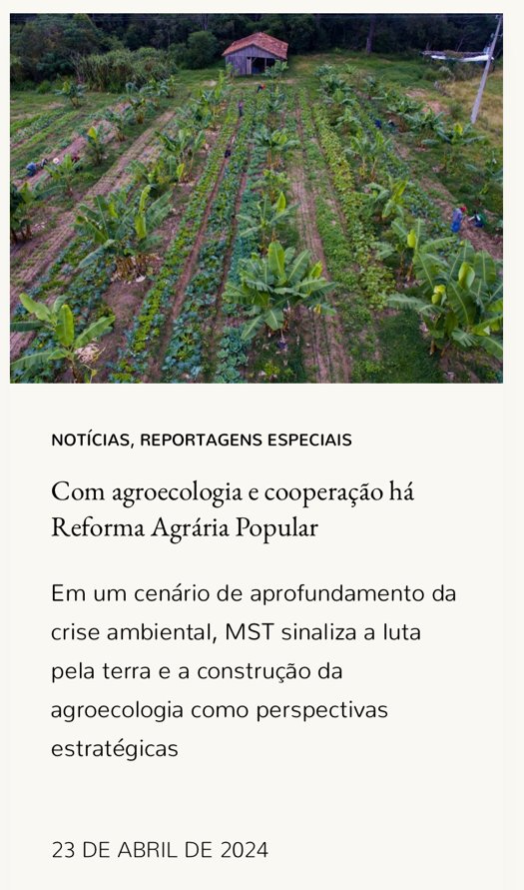
Fonte: Site do MST, notícias (2024).
Atualmente, segundo dados divulgados em 11 de maio de 2025, o MST organiza atualmente cerca de 200 cooperativas e quase 2000 associações por todo o Brasil, estruturando cerca de 30 cadeias produtivas, que se reúnem por intermédio da União Nacional das Cooperativas e Associações de Reforma Agrária do Brasil (UNICRAB). Segundo a matéria publicada, “mais do que apenas organizar a produção, essas entidades são espaços vivos de resistência, formação política, geração de renda e desenvolvimento local”. Continuando a proposta, para o movimento, existe a proposta de ampliar o abastecimento, “a ideia é ofertar um mix de produtos que enfrente a inflação dos alimentos e a fome, com base na cooperação e na agroecologia” (MST, 2025, s.p.).
A massificação da agroecologia é vista como propósito do movimento, conforme síntese do seminário Tecnologia e inovação: a agroecologia na reforma agrária, realizado em novembro de 2024, indicando as propostas a serem encaminhadas ao G20, como formas de conter a crise climática:
“A massificação da agroecologia está vinculada ao aumento da cooperação dentro das nossas áreas, ao debate da organização de cadeias produtivas alimentares, agroecológicas, para que cada região do Brasil, cada estado, traga suas questões específicas, sem abrir mão da diversidade. [precisamos] aumentar a produtividade, no caso, [com] a mecanização, os insumos, [e] as energias renováveis” (MST, 2024, s.p.).
Pelo visto nesses breves apontamentos, observa-se que os encaminhamentos propostos pelo MST avançam muito em relação às mudanças na estrutura fundiária do país, e atacam problemas mais estruturais como a segurança alimentar e nutricional, possibilitando alimentação de qualidade e acessível às populações nos diferentes territórios, tendo a agroecologia como matriz orientadora dos processos de transformação social, inclusive a cooperação e solidariedade.

CONSIDERAÇÕES FINAIS
Esse texto buscou explorar algumas mudanças que o debate da reforma agrária foi incorporando ao longo dos anos, visto principalmente a partir das propostas do MST enquanto movimento organizado de luta pela terra em bases populares. Ficou evidente que ainda nos anos 1990, o movimento buscou sistematizar as experiências e deixar mais ou menos alinhados o entendimento sobre cooperativismo, consolidando manuais e cartilhas que ajudavam os integrantes a se organizarem.
Gradualmente, acompanhando também as transformações em níveis mais gerais, foram incorporando e tornando prioritários temas que dizem respeito às questões ambientais, alimentares e mais recentemente aos temas das mudanças climáticas. Em todos esses, a agroecologia aparece como o caminho, sendo o termo massificação o mote orientador das ações propostas. Ainda em maio de 2025, foi realizada em São Paulo, a V Feira Nacional da Reforma Agrária, e a agroecologia foi defendida em diversos seminários, experiências, cartazes e divulgações diversas, indicando a consonância e capilarização dos propósitos agroecológicos para os territórios. A incorporação efetiva da agroecologia nas políticas públicas também apareceu como principal bandeira de luta.

REFERÊNCIAS
BIBLIOTECA da questão agrária. Biblioteca virtual do Movimento Sem Terra. S.I. Disponível em: https://mst.org.br/biblioteca-da-questao-agraria/ Acesso em 12 mai 2025.
CAPORAL, Francisco Roberto e COSTABEBER, José Antônio. Agroecologia: alguns conceitos e princípios. Brasília : MDA/SAF/DATER-IICA, 2004. 24 p. Disponível em: https://www.fca.unesp.br/Home/Extensao/GrupoTimbo/Agroecologia-Conceitoseprincipios.pdf acesso em 01 mai 2025.
CATTELAN, R.; MORAES, M. L. de; ROSSONI, R. A. A reforma agrária nos ciclos políticos do Brasil (1995 – 2019). REVISTA NERA, [S. l.], n. 55, p. 138–164, 2020. DOI: 10.47946/rnera.v0i55.6907. Disponível em: https://revista.fct.unesp.br/index.php/nera/article/view/6907. Acesso em: 12 maio. 2025.
CAVALCANTE, Lívia Teixeira Canuto; OLIVEIRA, Adélia Augusta Souto de. Métodos de revisão bibliográfica nos estudos científicos. Psicol. rev., Belo Horizonte, v. 26, n. 1, p. 83-102, abr. 2020. Disponível em <http://pepsic.bvsalud.org/scielo.php?script=sci_arttext&pid=S1677-11682020000100006&lng=pt&nrm=iso>. acessos em 02 maio 2025.
FERNANDES, Denise Medianeira Mariotti; KARNOPP, Erica. Cooperativismo: evolução histórica e contribuições para os processos organizativos de cooperativas de agricultores familiares praticantes da agroecologia. COLÓQUIO-Revista do Desenvolvimento Regional, v. 14, n. 1, p. 133-155, 2017.
MAKINO, Rogério. Sociologia Rural: um guia introdutório. Curitiba: Editora Bagai, 2022.
MST – Movimento Sem Terra. A cooperação agrícola nos assentamentos. Caderno de Formação nº 20. São Paulo, 1993. Disponível em https://mst.org.br/download/caderno-de-formacao-no-20-a-cooperacao-agricola-nos-assentamentos/ acesso 03 maio 2025.
MST – Movimento Sem Terra. Questões práticas sobre cooperativas de produção. Caderno de Formação nº 21. São Paulo, 1994. Disponível em https://mst.org.br/download/caderno-de-formacao-no-21-questoes-praticas-sobre-cooperativas-de-producao/ acesso 03 maio 2025.
MST – Movimento Sem Terra. Cooperativas do MST: Colheitas de resistência e esperança no campo brasileiro. S.I. Coluna Notícias. 2025. https://mst.org.br/2025/05/11/cooperativas-do-mst-colheitas-de-resistencia-e-esperanca-no-campo-brasileiro/ acesso 12 maio 2025.
MST – Movimento Sem Terra. O cooperativismo como bandeira na luta pela Reforma Agrária Popular. S.I. Coluna Cooperativas. 2022. Disponível em: https://mst.org.br/2022/09/13/o-cooperativismo-como-bandeira-na-luta-pela-reforma-agraria-popular/ acesso em 10 mi. 2025.
MST – Movimento Sem Terra. O que é o Programa de Reforma Agrária Popular do MST? S.I. Coluna Notícias. 2021. https://mst.org.br/2021/07/16/o-que-e-o-programa-de-reforma-agraria-popular-do-mst/
MST – Movimento Sem Terra. Reforma agrária popular e massificação da agroecologia são propostas centrais do MST ao G20. S.I. Coluna Notícias. 2024. https://mst.org.br/2025/05/11/cooperativas-do-mst-colheitas-de-resistencia-e-esperanca-no-campo-brasileiro/ acesso 12 maio 2025.

Agradecimentos aos colaboradores do projeto 7460 “Cooperativismo e Associativismo em Áreas de Reforma Agrária: Potencialidades e Desafios” (TED/INCRA/UNB 2023-2025).
Universidade Federal do Sul e Sudeste do Pará, livio@unifesspa.edu.br.
Universidade de Brasília, laura.angelica@unb.br.
Universidade de Brasília, pasquettifupunb@gmail.com.

